

МУНИЦИПАЛЬНОЕ ОБРАЗОВАНИЕ
ГОРОДСКОЙ ОКРУГ СУРГУТ
ХАНТЫ-МАНСИЙСКОГО АВТОНОМНОГО ОКРУГА – ЮГРЫ

АДМИНИСТРАЦИЯ ГОРОДА

ПОСТАНОВЛЕНИЕ

« | 26 | » | 08 | 20 | 26 |  | № | 8968

Об утверждении внесения изменений в проект межевания территории микрорайона 31А
в городе Сургуте

В соответствии со статьями 43, 45, 46 Градостроительного кодекса Российской Федерации, постановлением Правительства Российской Федерации от 02.02.2024 № 112 «Об утверждении Правил подготовки документации
по планировке территории, подготовка которой осуществляется на основании решений уполномоченных федеральных органов исполнительной власти, исполнительных органов субъектов Российской Федерации и органов местного самоуправления, принятия решения об утверждении документации по плани-ровке территории, внесения изменений в такую документацию, отмены
такой документации или ее отдельных частей, признания отдельных частей такой документации не подлежащими применению, а также подготовки
и утверждения проекта планировки территории в отношении территорий
исторических поселений федерального и регионального значения», Уставом
муниципального образования городской округ Сургут Ханты-Мансийского автономного округа – Югры, постановлением Администрации города от 24.11.2022
№ 9211 «Об утверждении административного регламента предоставления муници-пальной услуги «Подготовка и утверждение документации по планировке территории», распоряжениями Администрации города от 30.12.2005 № 3686
«Об утверждении Регламента Администрации города», от 23.12.2024 № 8525
«О распределении отдельных полномочий Главы города между высшими должностными лицами Администрации города», учитывая заявление
общества с ограниченной ответственностью «Земельно-кадастровая Корпо-рация» от 01.07.2026 № 02-01-4655/6:
1. Утвердить внесение изменений в проект межевания территории микрорайона 31А в городе Сургуте, утвержденный постановлением Адми-нистрации города от 05.03.2015 № 1511 «Об утверждении корректировки проекта планировки и проекта межевания территории микрорайона 31А в городе Сургуте» (с изменениями от 04.05.2018 № 3094, 07.05.2019 № 2989, 31.05.2021 № 4224, 13.12.2023 № 6209, 05.04.2024 № 1572), в части изменения вида разрешенного использования земельного участка с условным номером :ЗУ13 согласно приложению.
2. Комитету информационной политики обнародовать (разместить) настоящее постановление на официальном портале Администрации города: www.admsurgut.ru.
3. Муниципальному казенному учреждению «Наш город» обнародовать (разместить) настоящее постановление в сетевом издании «Официальные документы города Сургута»: docsurgut.ru.
4. Настоящее постановление вступает в силу с даты подписания.
5. Контроль за выполнением постановления оставляю за собой.

Заместитель Главы города –
директор департамента О.В. Виер

Приложение
к постановлению
Администрации города
от ____________ № _______

Внесение изменений
в проект межевания территории микрорайона 31А. Чертеж межевания территории

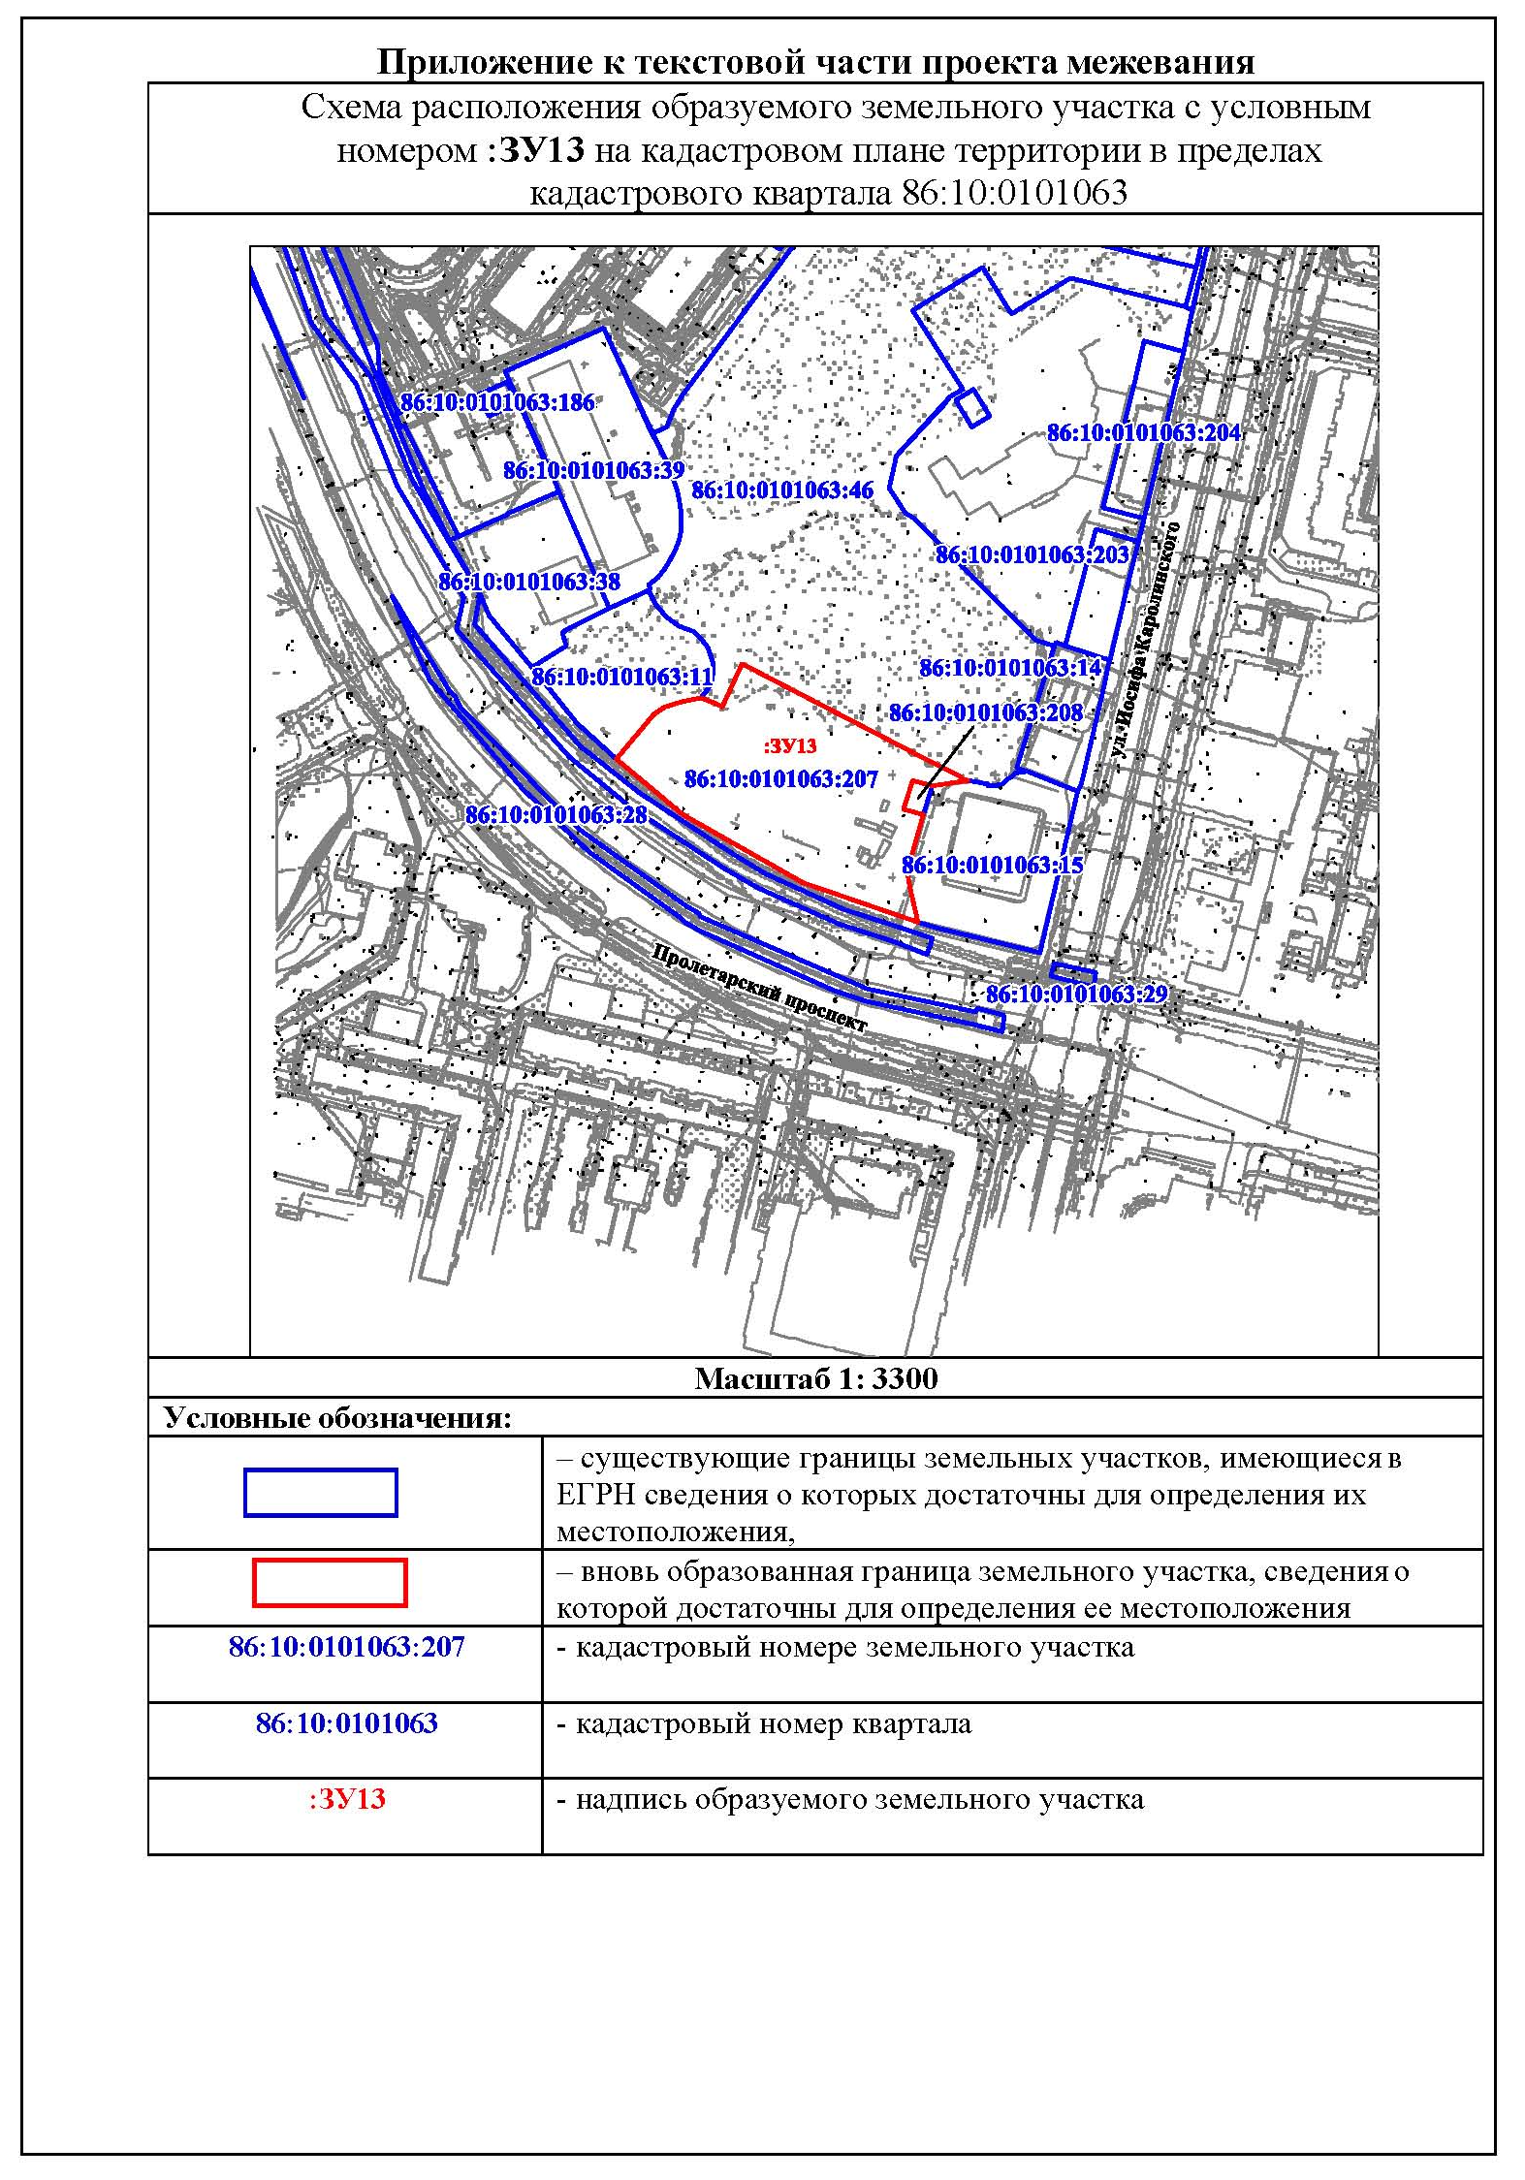

Перечень и сведения
о площади образуемых земельных участков, в том числе возможные способы их образования

Образуемые земельные участки
№ п/п | условный номер образуемого земельного участка,  кадастровый номер изменяемого, сохраняемого участка | площадь,  м² |  |  | адрес участка | кадастровый номер исходного земельного участка (при наличии) | фактическое использование | вид разрешенного использования  по проекту межевания | возможные способы образования | примечание
№ п/п |  | сущест-вующая | расчетная | проектная
Квартал Ю3
1 | :ЗУ13 | 10 380 | - | 10 380 | Российская Федерация,  Ханты-Мансийский  автономный округ – Югра,  город Сургут, микрорайон 31А | 86:10:0101063:207 | здравоохранение (код 3.4) | амбулаторно-поликлиническое обслуживание  (код 3.4.1) | образование земельного участка путем  перераспределения земельных участков  с кадастровыми номерами 86:10:0101063:4, 86:10:0101063:170 и земель, находящихся  в государственной или муниципальной собственности | образуемый

Перечень координат
характерных точек границ территории элемента планировочной
структуры в системе координат, используемой для ведения
Единого государственного реестра недвижимости

№  п/п | Координаты
№  п/п | Х | У
1 | 982653,9 | 3574976,37
2 | 982606,93 | 3575067,56
3 | 982599,26 | 3575083,15
4 | 982598,16 | 3575083,62
5 | 982597,35 | 3575087,05
6 | 982594,77 | 3575069,53
7 | 982597,56 | 3575059,92
8 | 982583,15 | 3575055,74
9 | 982580,36 | 3575065,35
10 | 982552,86 | 3575057,38
11 | 982543,26 | 3575058,54
12 | 982528,63 | 3575062,11
13 | 982547,41 | 3575006,81
14 | 982580,94 | 3574947,77
15 | 982608,13 | 3574915,83
16 | 982629,47 | 3574933,99
17 | 982632,91 | 3574938,92
18 | 982636,1 | 3574947,54
19 | 982637,31 | 3574956,64
20 | 982634,68 | 3574963,82
21 | 982633,31 | 3574967,03
1 | 982653,9 | 3574976,37

